第三章

1、加减法运算

运算法则：

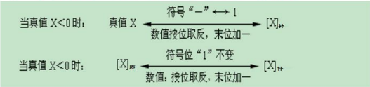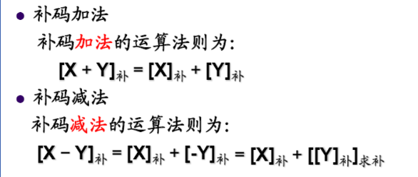

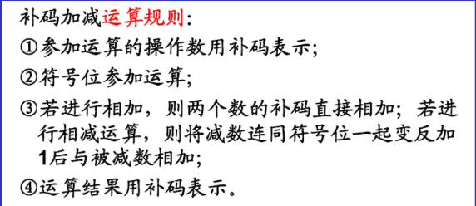

例题：

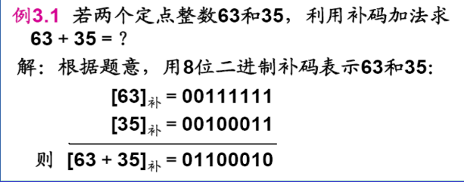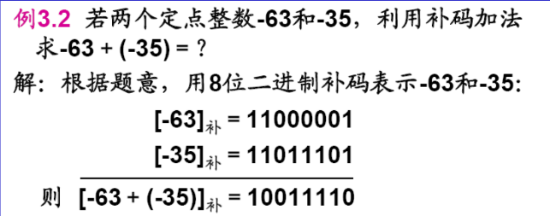

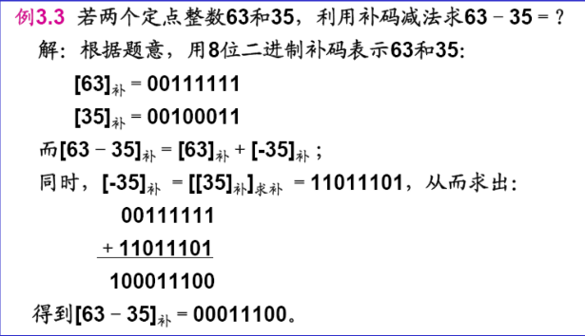

溢出：

原理：只有当两个同符号的数相加（或者是相异符号数相减）时，运算结果才有可能溢出。而在异符号的数相加（或者是同符号数相减）时，永远不会产生溢出。

溢出判定：双符号位：若补码采用两位表示符号，即00表示正号、11表示负号，一旦发生溢出，则两个符号位就一定不一致，利用判别两个符号位是否一致便可以判定是否发生了溢出。若运算结果两符号分别用S1，S2,表示，则判别溢出的逻辑表示式为:

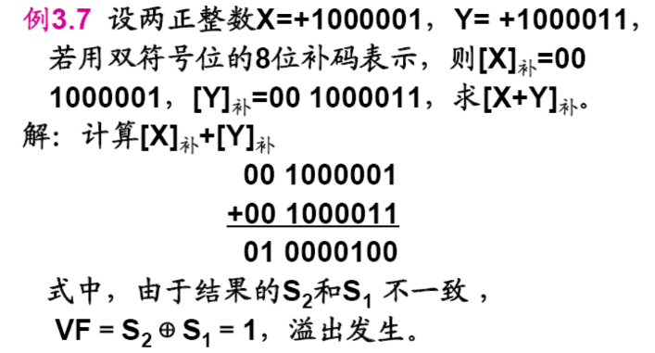

BCD码加法计算



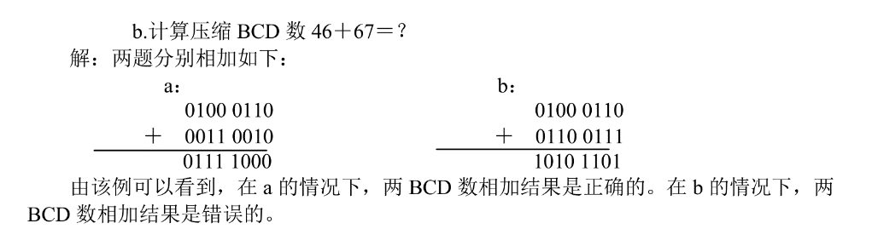

移码和差计算：

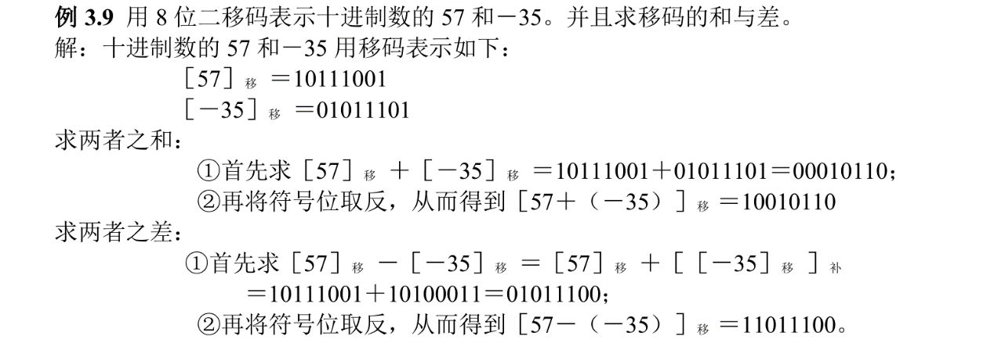

乘法：

原码一位乘法手算：

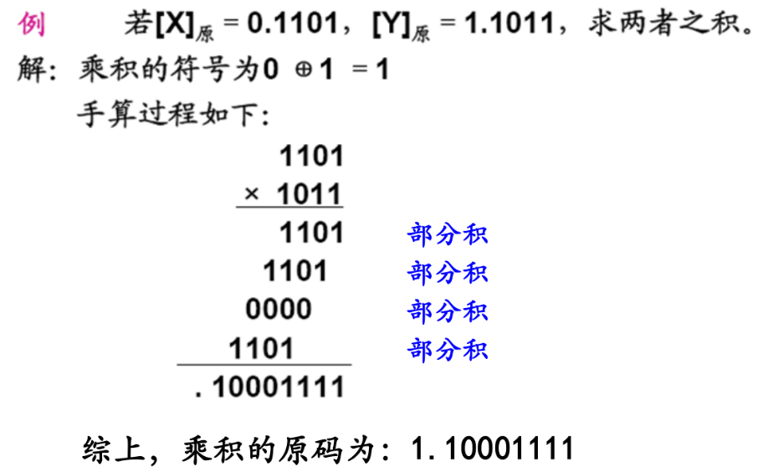

原码一位乘法机器实现：

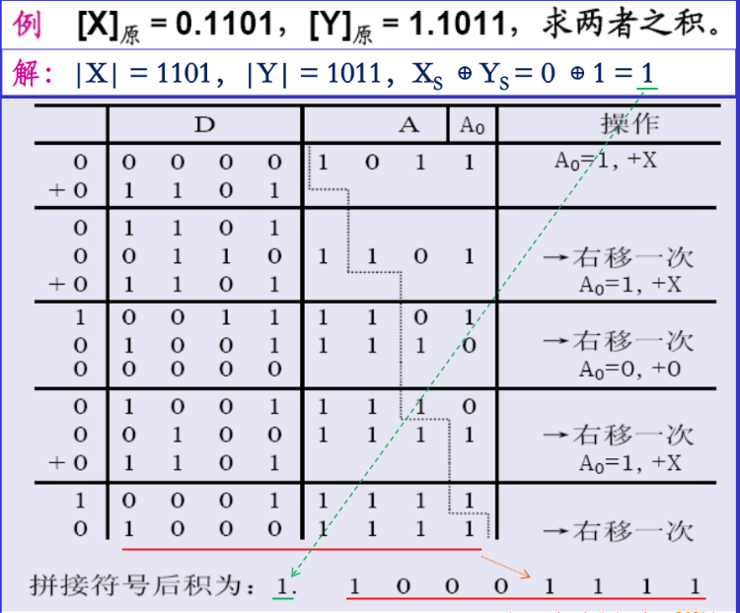

原码二位乘法运算：

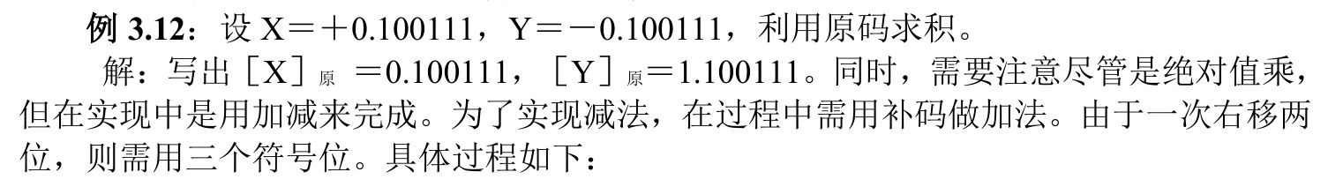

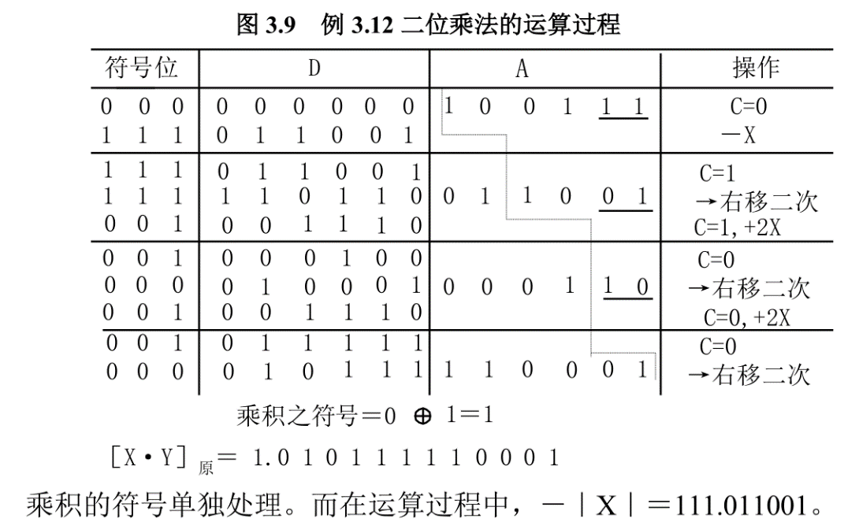

补码一位乘法：Booth



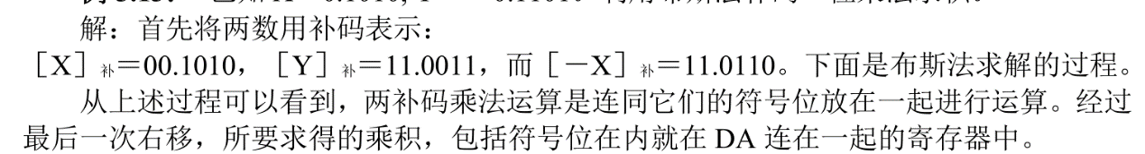

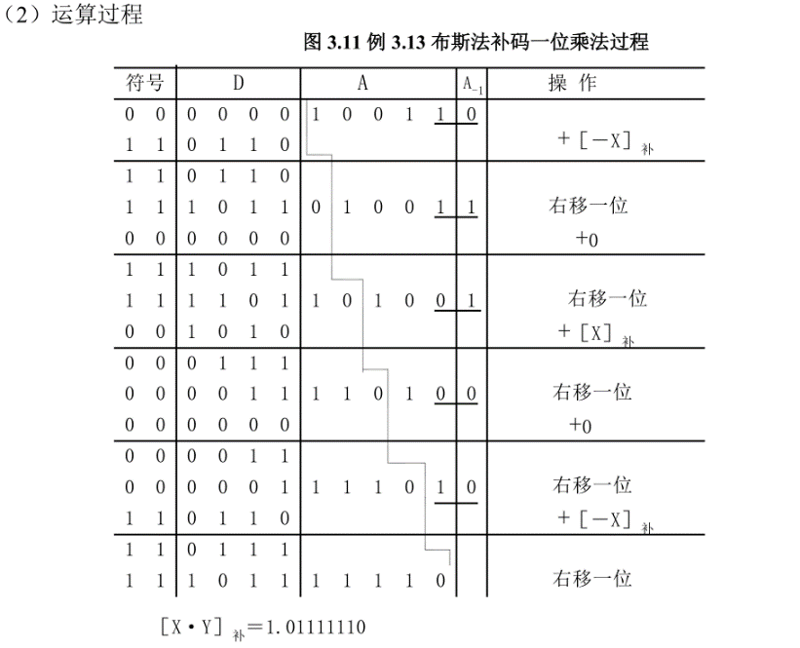

原码除法：

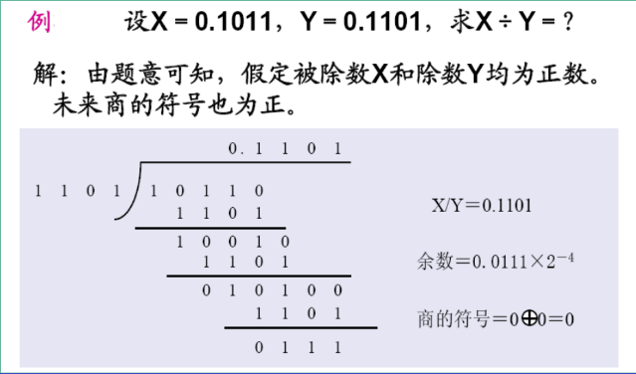

恢复余数法：

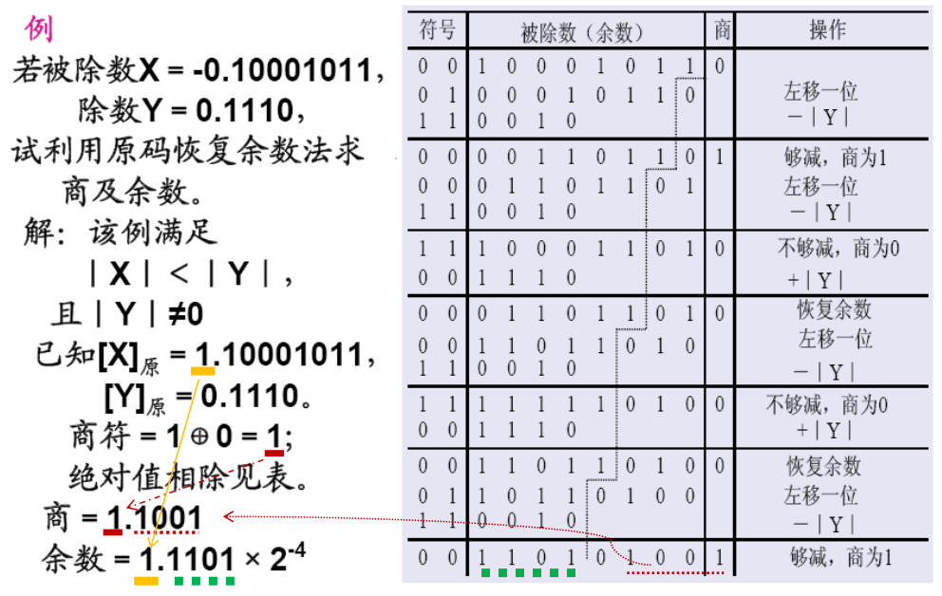

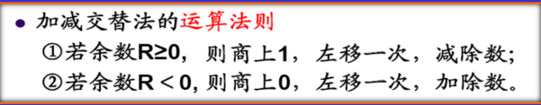

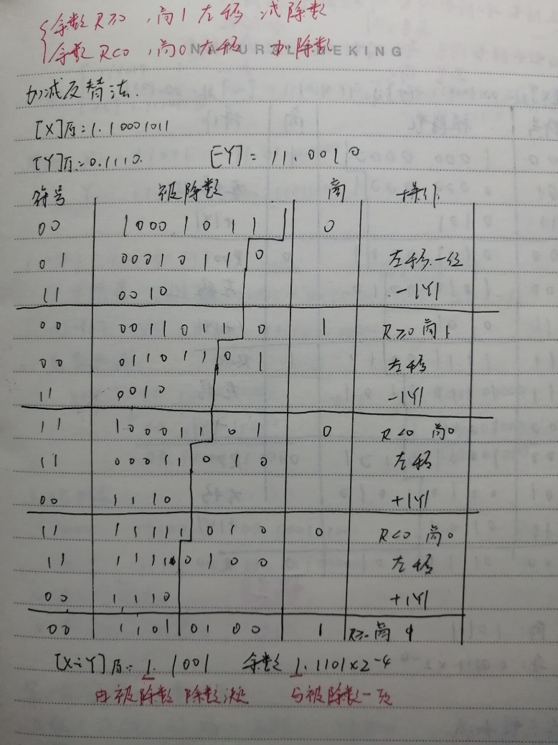

补码加减交替法：缺

